Муниципальное казенное общеобразовательное учреждение
«Элисенваарская средняя общеобразовательная школа»
(МКОУ «Элисенваарская СОШ»)
186720 Республика Карелия, Лахденпохский р-н, п. Элисенваара, ул. Школьная, д.7,
тел/факс (814)50 33-651, elis-ch-37@yandex.ru

Класс | 9
Предмет | Геометрия
Учитель | Орлова И.В.
Дата проведения урока по расписанию | 12.05.2020г, 15.05.2020г
Адрес электронной почты для отправки выполненного задания | irina.orlova.6868@mail.ru  или по номеру телефона 89215230415 (WhatsApp)
Время для консультаций | 14.00 ч – 17.00 ч.
Срок сдачи на проверку/срок изучения | 15.05.2020 до 19.00 часов
Тема урока | Решение задач по теме «Треугольники» (2 урока)

- Повторение теоретического материала: Смотри приложение.

- Решение задач:

1. У треугольника со сторонами 16 и 2 проведены высоты к этим сторонам. Высота, проведённая к первой стороне, равна 1. Чему равна высота, проведённая ко второй стороне?

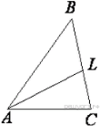
2. В треугольнике ABC проведена биссектриса AL, угол ALC равен 112°, угол ABC равен 106°.
Найдите угол ACB. Ответ дайте в градусах.

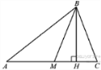

3. В треугольнике ABC проведены медиана BM и высота BH. Известно, что AC = 84 и BC = BM. Найдите AH.

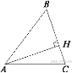
4. В остроугольном треугольнике высота равна 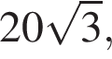 а сторона
равна 40. Найдите .

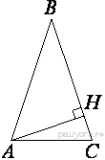
5. В треугольнике ABC AB = BC, а высота AH делит сторону BC на отрезки BH = 64 и CH = 16. Найдите cosB.

6. В треугольнике ABC BM — медиана и BH – высота. Известно, что AC = 216, HC = 54 и ∠ACB = 40°. Найдите угол AMB. Ответ дайте в градусах.
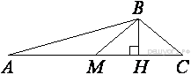

7. Углы B и C треугольника ABC равны соответственно 65° и 85°. Найдите BC, если радиус окружности, описанной около треугольника ABC, равен 14.

8. В треугольнике известно, что , - медиана, . Найдите .

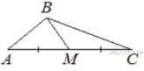

9. В треугольнике два угла равны 36° и 73°. Найдите его третий угол. Ответ дайте в градусах.

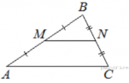

10. Точки и являются серединами сторон и треугольника ,
сторона равна 66, сторона равна 37, сторона равна 74. Найдите .

11.
Найдите тангенс угла AOB, изображённого
на рисунке.

12. В прямоугольном треугольнике с прямым углом известны катеты: 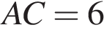, 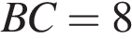. Найдите медиану этого треугольника.
13. Точка H является основанием высоты, проведённой из вершины прямого угла B треугольника ABC к гипотенузе AC. Найдите AB, если AH = 5, AC = 20.

14. Отрезки AB и DC лежат на параллельных прямых, а отрезки AC и BD пересекаются в точке M. Найдите MC, если AB = 10, DC = 25, AC = 56 .

15. Прямая AD, перпендикулярная медиане ВМ треугольника АВС, делит её пополам. Найдите сторону АС, если сторона АВ равна 4.

